Утренняя гимнастика
(средняя группа)

1. Медленная ходьба (по комнате)
2. И.п- основная стойка , мяч в правой руке
- развести руки в стороны
- поднять руки вверх , переложить мяч в левую руку
- развести в стороны
- опустить руки вниз, повторить с левой руки , вернувшись затем в и.п. по 3 раза

3. И.п основная стойка , мяч в правой руке
- наклониться к правой ноге
- прокатить мяч к левой ноге
- вернуться в и.п.

4. И.п основная стойка, мяч в обеих руках внизу
- присесть, вынести мяч вперед
- вернуться в и.п. (3-5раз)

5. И.п. лежа на спине, мяч в обеих руках за головой
- одновременным движением поднять правую ногу и руки с мячом ,коснуться с мячом колена
- вернуться в и.п. по (5-6) раз

6. И.п основная стойка ,мяч в согнутых руках перед собой, броски мяча вверх и ловля двумя руками. Выполняется произвольно.

Восстанавливаем дыхание поднимая руки вверх и делая глубокий вдох и выдох, параллельно отпуская руки .

Пальчиковая гимнастика

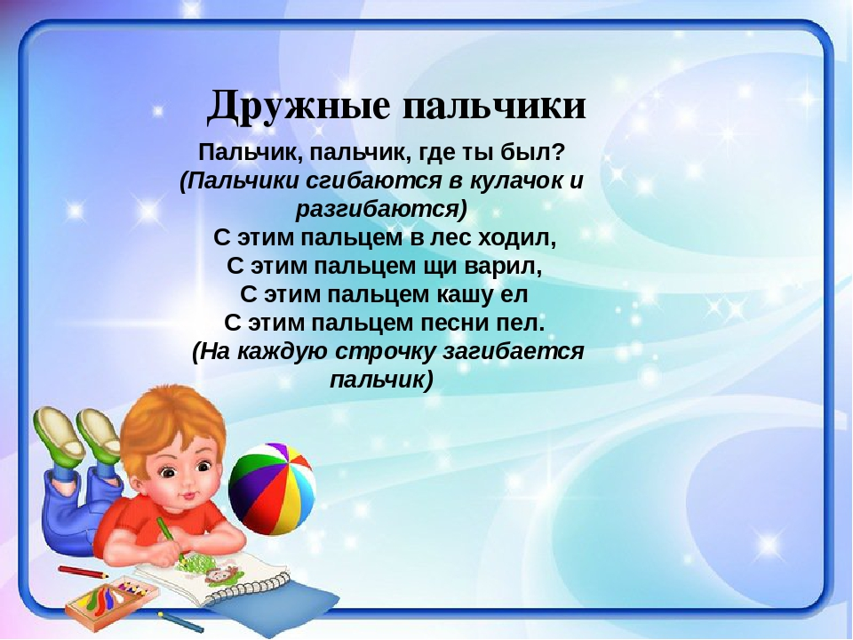
Гимнастика для глаз
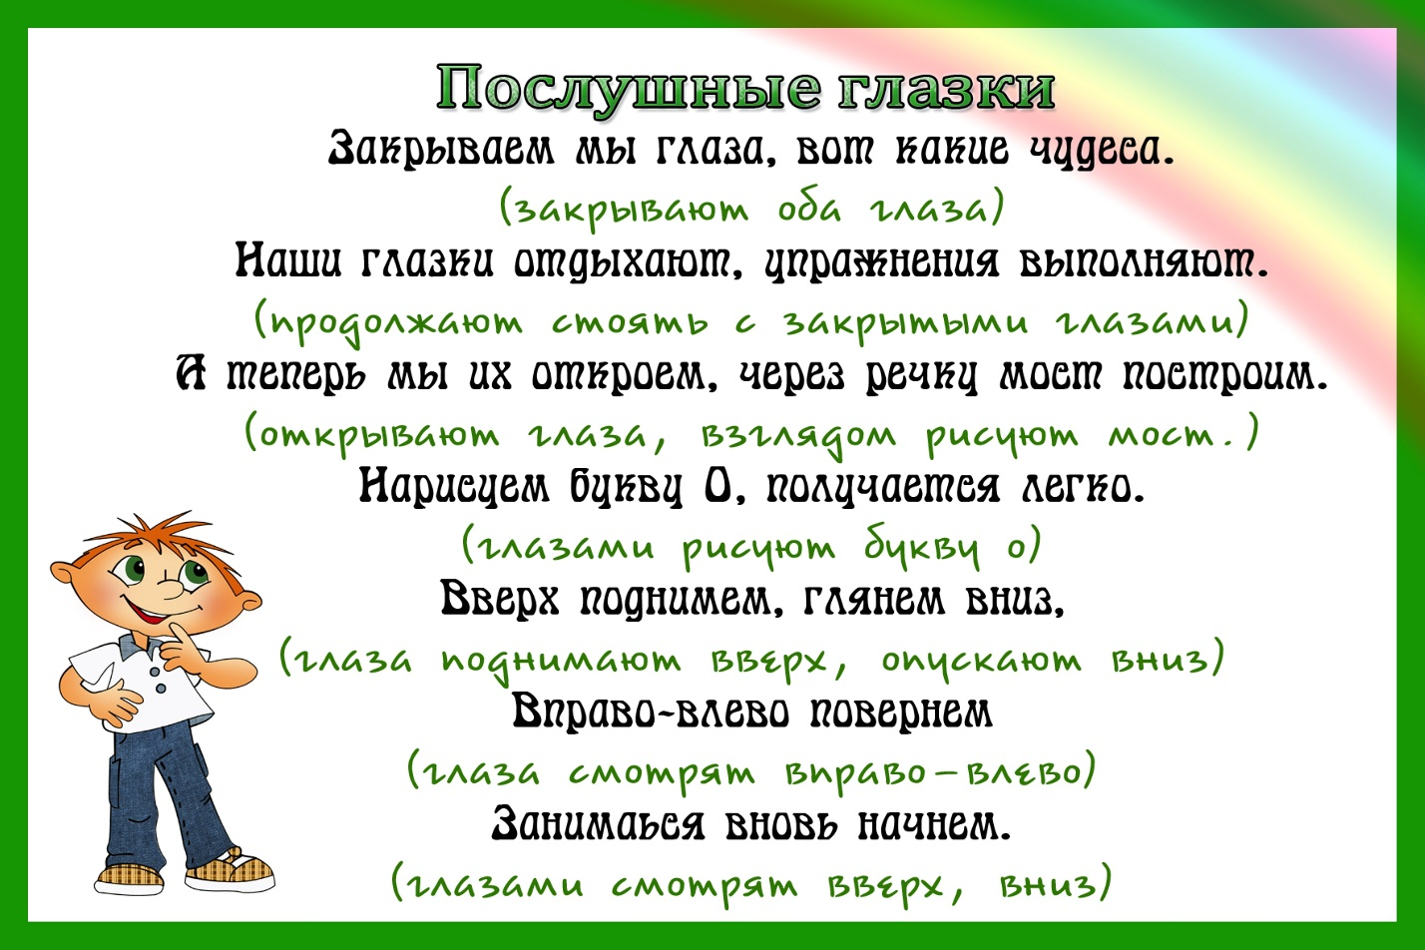

Инструктор по физической культуре: Курбанова П.К.

